Beach boys

Présentation :

Banksy aime "détonner" et pousser la réflexion ; cela se voit de façon très pertinente dans ses œuvres. Parmi ses grands coups, il a fondé en 2005 le projet Santa's Ghetto pour lequel il a réalisé clandestinement 9 peintures au pochoir sur le mur de séparation entre l'Israël et la Palestine. Beach boys s'inscrit dans cette série d'œuvres visant à dénoncer la construction du mur et redonner espoir aux habitants palestiniens.

Biographie de l'artiste :

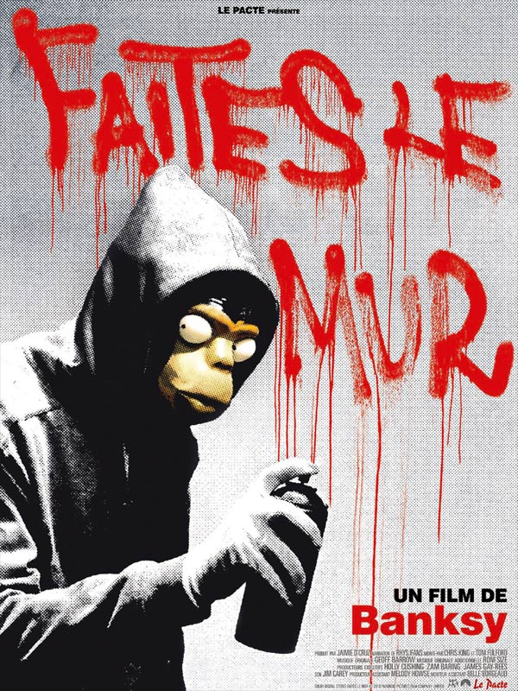

Né en 1974 et originaire de Bristol en Angleterre, Banksy est un personnage mythique de la scène du Street art. Mystérieux et anonyme, il signe toutes ses œuvres avec un pseudonyme.
Son art est un mélange d'ironie, d'irrévérence, d'humour et comporte très souvent des messages très clairs comme ses interventions entre l'Israël et la Palestine.
A-travers ses actions, il milite pour la liberté, pour la justice, contre la guerre, la famine et tous les fléaux causés par l'homme. Ses personnages sont souvent des rats, des singes, des policiers, des soldats, des enfants, des personnages célèbres ou des personnes âgées.

Contexte historique:

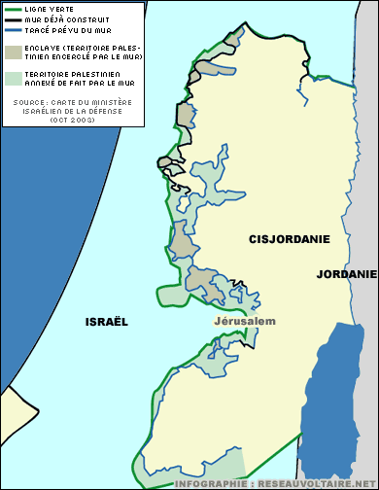
Le conflit israélo-palestinien désigne le conflit récurrent qui oppose palestiniens et israéliens au Proche-Orient. Les pays frontaliers d’Israël contestant la légitimité de ce pays et de ses frontières depuis sa création en 1948 par l’Assemblée nationale des Nations Unies.
Le mur de séparation, long de 700 km de long, est une construction en Cisjordanie en cours d'édification par Israël depuis l'été 2002. L'objectif déclaré de cette mesure est de protéger la population israélienne en empêchant physiquement toute intrusion de terroristes palestiniens sur le territoire israélien. Pour les autorités palestiniennes, il est qualifié de "mur de séparation raciste".
L'existence et le tracé de cette construction sont contestés sur des aspects politiques, humanitaires et légaux. L'assemblée nationale des Nations Unies a adopté en 2003 une résolution condamnant la construction d'un mur empiétant sur le territoire palestinien occupé. Les opposants à la barrière surnomment la construction "mur de la honte".

Afin de protester contre le mur, Banksy se rend à la frontière Israélo-palestinienne en 2005. II réalise ses fresques en territoire palestinien sous le regard médusé des soldats des forces de sécurité qui bien que relativement tendus - coups de feu de sommation - le laisse faire, fusils braqués sur son équipe.
Il est épaulé dans son action par d'autres artistes du Street art, notamment l'américain Ron English, transformant le mur en vaste toile artistique.
Cette intervention coup de poing se fait sans l'aval des autorités. Afin d'éviter de se faire tirer dessus, l'équipe agit en plein jour faisant en sorte d'être bien identifiée comme touriste. Malgré deux alertes un peu plus sérieuses avec l'armée israélienne, la police des frontières palestiniennes n'intervient jamais pour empêcher Banksy de réaliser ses fresques.

Description de l'œuvre:

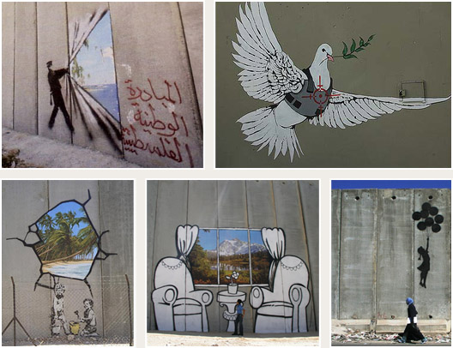

Pour le projet de Santa's ghetto, Banksy a réalisé neuf peintures au pochoir, pour la plupart très parlantes, poétiques et incisives: des enfants au pied du mur qui font des châteaux de sable devant des paysages fantastiques, une petite fille qui se laisse porter par des ballons pour survoler le mur...

La technique du pochoir:

Banksy utilise la technique du graffiti au pochoir (ou "pochoir urbain"). Le pochoir est une technique d'impression (ou technique picturale) qui permet de reproduire plusieurs fois des caractères ou des motifs sur divers supports.
Les pochoiristes sont souvent des peintres de rue, utilisant une matrice (motif de base) de carton ou de métal, pour reproduire des dessins sur les murs, ou toute autre surface plane, à l'aide d'une bombe aérosol ou de peinture.
Les graffitis existent depuis des époques reculées, dont certains exemples remontent à la Grèce antique ainsi qu'à l'Empire romain et peut aller de simples marques de griffures à des peintures de murs élaborées.

Banksy a utilisé cette technique pour la réalisation des neuf peintures qui composent le projet Santa's ghetto. Les œuvres sont parfois préparées à l'ordinateur puis exécutées au pochoir sur place. Dans ce contexte tendu, pour intervenir sur ce mur qui est sous protection militaire, Banksy doit travailler dans l’urgence.
Il utilise également cette technique pour produire différents effets plastiques.

Sur ce mur, l'artiste a représenté un trompe-l’œil : un (faux) trou, dans le mur (faussement) lézardé laisse apparaître un paysage idyllique (le paradis), composé de palmiers surplombant une plage de sable fin et une mer turquoise. Ce principe du trompe-l’œil est largement employé par Banksy dans ses peintures.
Ces deux espaces, le lieu de l'œuvre et celui représenté dans l'œuvre viennent se confronter. Banksy en les opposant vient critiquer la présence même du mur et le droit de chacun à pouvoir espérer un avenir radieux.... Cette œuvre est donc "IN SITU" : elle n'a de sens que dans ce lieu précis et ne peut donc pas être déplacée.

Deux enfants sont représentés, regardant vers le spectateur. Contrairement au paysage qui est en couleur, ils sont peints en noir et blanc, de manière extrêmement contrastée. Tous deux, l'un debout, l'autre à genoux, tiennent sceaux et pelle (le sceau jaune vient faire le lien plastique avec le paysage), objets "indispensables" de plage. Mais cette plage leur est inaccessible, le trou permettant d'y accéder étant bien trop haut pour eux. Banksy représente donc deux enfants emprisonnés entre un mur et une barrière... bien réels.
Les garçons de Beach Boys sont de simples aplats noirs et blanc. Leur représentation est simplifiée, mais malmenée : les garçons ont un aspect fantomatique.
Ces éléments en noir et blanc contrastent avec l’utilisation de la couleur. Les couleurs sont vives dans le paysage paradisiaque de Beach Boys et seul le seau peint en jaune vient faire le lien entre ce paysage et les garçons au sol. Ce contraste est accentué par le traitement réaliste de ce qui se situerait derrière le mur et le traitement simplifié des garçons et de la trouée du mur, amplifiant ainsi la distance qui les sépare

L’œuvre Beach boys est présentée sous forme de photographie. Le point de vue adopté par le photographe est frontal, dans un plan de demi-ensemble.
La photographie s'ouvre par un fragment de la route, bordant le grillage de protection au second plan. Un espace caillouteux au troisième plan nous amène au mur en béton qui vient littéralement fermer l'espace de l'image et en bloquer la profondeur.
Le point de vue photographique et l’environnement réel qu’il englobe viennent ajouter un aspect dramatique bien que réaliste à l’œuvre. Le lieu (les barbelés, les cailloux, le mur) participe au sens de l’œuvre et au message que nous transmet Banksy. L’œuvre a autant d’importance que son environnement réel, les deux dialoguent et se complètent. C’est en cela également qu’il s’agit bien d’une œuvre « IN-SITU ».

Analyse :

Le projet Santa’s Ghetto est un message d’espoir dédié aux populations civiles. Les œuvres bien que provocantes ne sont pas directement sujettes à polémique car non-violentes et font office d’hymne à la paix.
A la forme oppressive, Banksy répond par une expression libertaire, poétique, dissidente. A sa façon il crie à l’injustice et fait réfléchir. Son œuvre est mondialement reconnue comme étant une voix dénonçant l’inégalité, criant haut et fort ce que des millions de personnes pensent.

Beach boys est une œuvre engagée, qui fait réfléchir sur le sort des palestiniens, comme ces deux garçons emprisonnés qui aspirent à la liberté. Elle permet de prendre conscience des enjeux du conflit entre Israël et la Palestine.

V/ Ouverture :
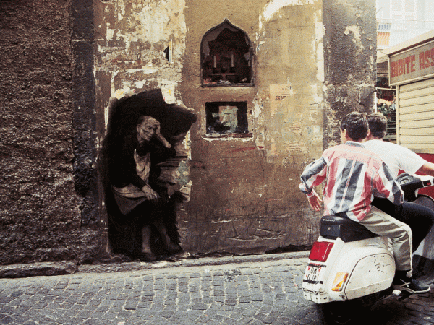
- Ernest Pignon-Ernest
- D’autres artistes du Street art

